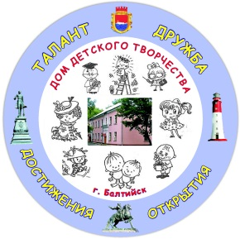
Основные показатели и результаты работы
МАУДО ДДТ г. Балтийска

Оглавление
1. Направленности дополнительного образования 2
2. Охват учащихся дополнительным образованием 5
3. Кадровое обеспечение образовательной деятельности 6
4. Успешная реализация проектов в сфере дополнительного образования детей МАУДО ДДТ г. Балтийска 2006-2016 годы 9
5. Достижения учащихся МАУДО ДДТ г. Балтийска 11
6. Участие в инновационной деятельности. Эффективность деятельности по выполнению Программы развития НТТМ. 14
7. Организация сетевого взаимодействия МАУДО ДДТ г. Балтийска с учреждениями, организациями 31
8. Воспитательная деятельность 34
9. Перечень конкурсных, досуговых мероприятий, проводимых МАУДО ДДТ г. Балтийска для учащихся Балтийского муниципального района 36
10. Методическая деятельность 38
11. Психолого-педагогическое сопровождение образовательной деятельности 41
12. Платная образовательная деятельность 43

МАУДО ДДТ г. Балтийска – многопрофильное учреждение:
- На базе учреждения более 1600 детей занимаются по пяти направленностям дополнительного образования.
- В 2006 году стал победителем II Всероссийского конкурса учреждений дополнительного образования детей в номинации «Дом», в 2016 году – лауреатом Всероссийского конкурса программ развития организаций дополнительного образования детей «Арктур-2016».
- С 2012 года является региональной базовой площадкой по развитию научно-технического творчества,
- с 2015 года – региональным ресурсным центром по подготовке к общероссийским робототехническим соревнованиям «ИКаР» (Инженерные кадры России),
- в 2016 году получил статус «STEM-центра».
- Является методическим центром по развитию дополнительного образования в Балтийском муниципальном районе, координирует деятельность по реализации Концепции развития дополнительного образования детей.

- Направленности дополнительного образования
- художественная;
- техническая;
- естественнонаучная;
- историко-краеведческая;
- социально-педагогическая.
Реализуемые программы по направленностям: сайтДДТ

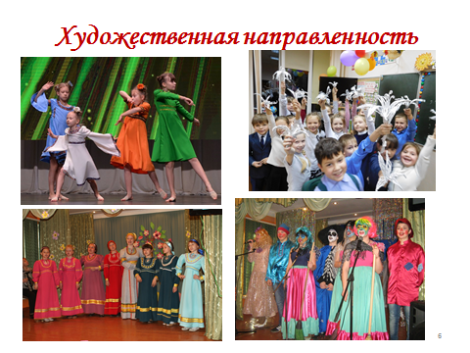
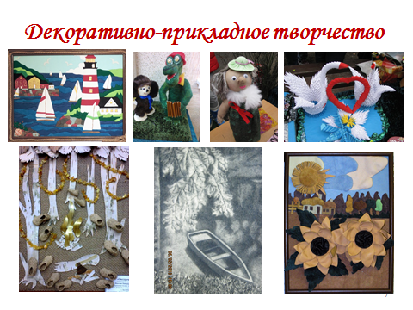
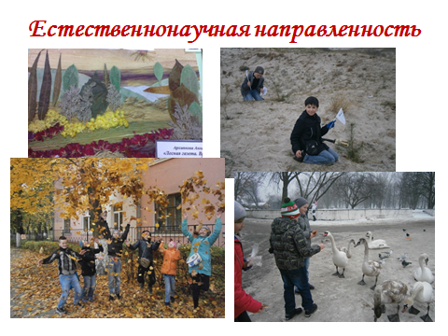
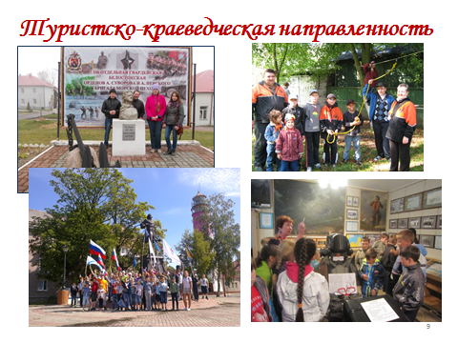
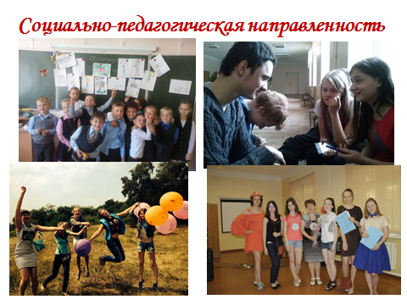
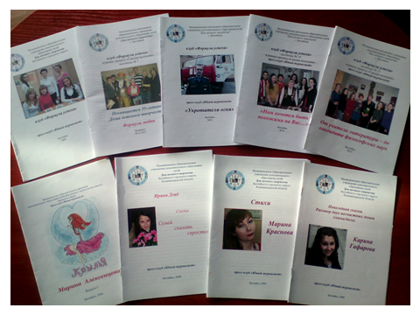
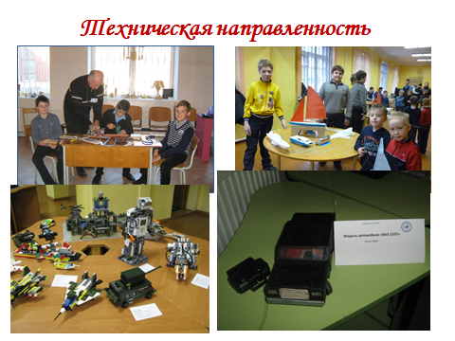

- Охват учащихся дополнительным образованием
С 2012 года в связи с выполнением Дорожной карты по охвату детей дополнительным образованием в МАУДО ДДТ г. Балтийска особое внимание уделяется привлечению учащихся в объединения различной направленности: по сравнению с 2012-2013 годом численность детей увеличилась в 2015 году на 30% (с 1063 до 1368), в 2016 – на 50% (с 1063 до 1614). При этом упор делается на развитие технической направленности: количество детей, занимающихся в объединениях технической направленности по сравнению с 2012-2013 годом выросло: в 2015 году на 95% (с 234 до 458), в 2016 – на 130 % (с 234 до 547.)

- Кадровое обеспечение образовательной деятельности

Участие педагогов в профессиональных конкурсах
педагогического мастерства
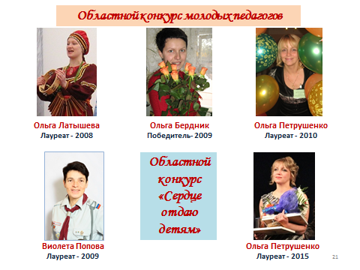

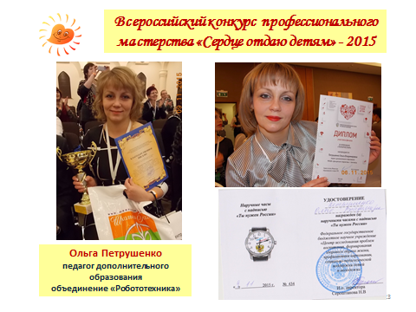

Педагоги МАУДО ДДТ г. Балтийска – победители регионального конкурсного отбора лучших педагогов дополнительного образования –
обладатели региональной премии 50 тысяч рублей 2008-2016 годы
№ | Год | ФИО | Объединение
 | 2008 | Бекиш  Александра Ивановна | Образцовая студия театрализованных представлений «Калейдоскоп»
 | 2009 | Попова  Виолета Григорьевна | Скаутский отряд «Альбатрос»
 | 2009 | Мильченко  Татьяна Викторовна | Клуб «Познай себя»
 | 2009 | Марьясова  Татьяна Викторовна | Образцовый пресс клуб «Юный журналист»
 | 2009 | Доманицкая  Наталья Владимировна | Образцовая студия «Созвездие»
 | 2010 | Тихонова  Наталья Анатольевна | Образцовая студия «Гармония»
 | 2011 | Клюквина  Ирина Германовна | Образцовая студия театрализованных представлений «Калейдоскоп»
 | 2012 | Ивашко  Надежда Алексеевна | Объединение «Рукодельница»
 | 2013 | Петрушенко  Ольга Владимировна | «Робототехника»
 | 2014 | Бекиш  Александра Ивановна  (повторно) | Образцовая студия театрализованных представлений «Калейдоскоп»
 | 2014 | Шатилова  Юлия Юрьевна | Студия танца «Айседора Дункан»
 | 2015 | Чурилова  Надежда Александровна | Объединение «Радуга»
 | 2015 | Марьясова  Татьяна Викторовна  (повторно) | Образцовый пресс-клуб «Юный журналист»
 | 2016 | Тихонова  Наталья Анатольевна  (повторно) | Образцовая студия «Гармония»
 | 2016 | Орлова  Надежда Владимировна | Объединение «Русские умельцы»
Технологии, применяемые в МАУДО ДДТ г. Балтийска при обучении кадров
В основу построения концепции подготовки педагогов к инновационной деятельности положены системный, рефлексивно-деятельный и индивидуально-творческий подходы, обеспечивающие построение и функционирование целостного процесса формирования личности педагога.
Помимо традиционных форм повышения квалификации педагогов на курсах Калининградского областного института развития образования, в МАУДО ДДТ г. Балтийска используются следующие формы:
- Дистанционное обучение (ГБПОУ города Москвы "Воробьевы горы", Санкт-Петербургский центр дополнительного профессионального образования).
- Участие в конкурсах профессионального мастерства.
- Участие в экспертных комиссиях при аттестации педагогических работников Калининградской области.
- Экспертиза конкурсных материалов на муниципальном и региональном уровне.
- Работа в экспертных комиссиях при проведении муниципальных и региональных мероприятий.
- Участие в проведении лекций Калининградского областного института развития образования.
Школа молодого педагога - элемент методического пространства ДДТ, объединяющего молодых (вновь прибывших) педагогов.
Цель школы молодого педагога - организация и создание условий для
профессионального роста начинающих (с опытом работы менее 3-х лет) педагогов.
Во время бесед, дискуссий, семинаров-практикумов, психологических тренингов, взаимопосещения занятий оказывается теоретическая и практическая помощь педагогам по вопросам саморазвития и организации образовательного процесса.

- Успешная реализация проектов в сфере дополнительного образования детей МАУДО ДДТ г. Балтийска 2006-2016 годы
№ п/п | Год | Уровень проекта | Наименование проекта | Итог
 | 2006 | Всероссийский | II Всероссийский конкурс учреждений дополнительного образования детей | Победитель  Оборудование на 1 млн. руб.
 | 2007 | Областной | Областной конкурс образовательно-воспитательных проектов (программ) по повышению правовой и политической культуры молодежи – проект «Гласная молодежь» | 15 тыс. руб.
 | 2008 | Областной | Областной конкурс образовательных учреждений по созданию единой системы воспитательной работы в 2008 году | 50 тыс. руб.
 | 2008 | Областной | Областной конкурс воспитательной работы летних оздоровительно-образовательных лагерей всех типов | 3 место
 | 2008 | Областной | Областной конкурс проектов содействия временной занятости и трудоустройству молодежи | 10 тыс. руб.
 | 2008 | Областной | Областной конкурс инновационных проектов, тематических и авторских программ по организации летнего отдыха (Министерство социальной политики и труда) | 35 тыс. руб.
 | 2008 | Областной | Областной конкурс проектов загородных тематических лагерей (смен) «Балтийское лето – 2008» - скаутский тренировочный лагерь «Стрела» | 30 тыс. руб.
 | 2008 | Областной | Областной конкурс проектов загородных тематических лагерей (смен) «Балтийское лето – 2008» - скаутский тренировочный лагерь «Стрела» | 30 тыс. руб.
 | 2009 | Областной | Областной конкурс проектов загородных тематических лагерей (смен) «Балтийское лето – 2009» | 45 тыс. руб.
 | 2012 | Областной | Областной конкурс программ по организации летнего отдыха и трудовой занятости – летний лагерь «Кадры лета» | 50 тыс. руб.
 | 2012 | Региональный | Региональный конкурсный отбор муниципальных образований в рамках создания опорной площадки научно-технического творчества детей и молодежи, интегрированной в муниципальную систему образования | 750 тыс. руб. (2012 г.)  1214 тыс. руб.  (2013 г.)
 | 2014 | Региональный | Региональный конкурсный отбор проектов (программ) по организации отдыха и трудовой занятости, учебно-полевых практик детей и подростков, которые реализуются в лагерях дневного пребывания и иных лагерях | 50 тыс. руб.
 | 2016 | Всероссийский | Всероссийский конкурс программ развития организаций дополнительного образования детей «Арктур-2016» | Лауреат
 | 2016 | Региональный | Региональный конкурсный отбор проектов (программ) по организации отдыха и трудовой занятости, учебно-полевых практик детей и подростков, которые реализуются в лагерях дневного пребывания и иных лагерях (Лагерь «Проба пера») | Победитель грант  50 тысяч рублей
 | 2016 | Региональный | Областной конкурс проектов занятости несовершеннолетних в летний период, в том числе подростков с девиантным поведением, по созданию летних трудовых объединений(скаутский лагерь «Стрела» | Победитель грант  50 тысяч рублей
- Достижения учащихся МАУДО ДДТ г. Балтийска

Учащиеся МАУДО ДДТ г. Балтийска – Лауреаты премии Министерства образования Российской Федерации

№ | Год | ФИО | Сумма | Объединение | Педагог
 | 2010 | Попов  Марк | 30 тыс. руб. | Скаутский отряд «Альбатрос» | Попова В.Г.
 | 2010 | Баданеу  Алевтина | 60  тыс. руб. | Образцовая студия «Гармония» | Тихонова Н.А.
 | 2012 | Линкевич  Виктория | 60 тыс. руб. | Образцовая студия «Гармония» | Тихонова Н.А.
 | 2013 | Киселева  Валерия | 30 тыс. руб. | Образцовая студия «Гармония» | Тихонова Н.А.
 | 2014 | Колесник Галина | 30 тыс. руб. | Объединение «Радуга» | Чурилова Н.А.
 | 2015 | Михолап Татьяна | 30 тыс. руб. | Образцовая студия «Гармония» | Тихонова Н.А.
 | 2015 | Квасков Павел | 30 тыс. руб. | Объединение «Радуга» | Чурилова Н.А.

Учащиеся МАУДО ДДТ г. Балтийска – стипендиаты Губернатора Калининградской области 2010-2016 годы

№ | Год | ФИО | Объединение | Педагог
 | 2010 | Гафарова Карина | Образцовый пресс клуб «Юный журналист»  Клуб «Познай себя» | Марьясова Т.В.  Мильченко Т.В.
 | 2010 | Баданеу Алевтина | Образцовая студия «Гармония» | Тихонова Н.А.
 | 2010 | Сухарева Дарья | Образцовая судия «Калейдоскоп» | Бекиш А.И. Клюквина И.Г.
 | 2011 | Новикова Любовь | Скаутский отряд «Альбатрос» | Попова В.Г.
 | 2011 | Киселева Валерия | Образцовая студия «Гармония» | Тихонова Н.А.
 | 2011 | Линкевич Виктория | Образцовая студия «Гармония» | Тихонова Н.А.
 | 2011 | Борисенко Кристина | Образцовая судия «Калейдоскоп» | Бекиш А.И. Клюквина И.Г.
 | 2011 | Сухарева Дарья  (повторно) | Образцовая судия «Калейдоскоп» | Бекиш А.И. Клюквина И.Г.
 | 2011 | Арехта  Артем | Образцовая судия «Калейдоскоп» | Бекиш А.И. Клюквина И.Г.
 | 2012 | Федорова Дарья | Образцовая судия «Калейдоскоп» | Бекиш А.И. Клюквина И.Г.
 | 2012 | Калиничева Дарья | Образцовый пресс клуб «Юный журналист» | Марьясова Т.В.
 | 2012 | Михолап Татьяна | Образцовая студия «Гармония» | Тихонова Н.А.
 | 2013 | Загниборода Наталия | Танцевальная студия «Айседора Дункан» | Шатилова Ю.Ю.
 | 2013 | Лиходеев Алексей | Образцовая судия «Калейдоскоп» | Бекиш А.И. Клюквина И.Г.
 | 2013 | Борисенко Кристина  (повторно) | Образцовая судия «Калейдоскоп» | Бекиш А.И. Клюквина И.Г.
 | 2014 | Ковалева Анна | Образцовый пресс клуб «Юный журналист» | Марьясова Т.В.
 | 2014 | Арехта Артем  (повторно) | Образцовая судия «Калейдоскоп» | Бекиш А.И. Клюквина И.Г.
 | 2014 | Борисенко Кристина  (в третий раз) | Образцовая судия «Калейдоскоп» | Бекиш А.И. Клюквина И.Г.
 | 2015 | Лиходеев Алексей  (повторно) | Образцовая судия «Калейдоскоп» | Бекиш А.И. Клюквина И.Г.
 | 2016 | Ковалева Анна  (повторно) | Образцовый пресс клуб «Юный журналист» | Марьясова Т.В.
 | 2016 | Дивакова Анастасия | Образцовая судия «Калейдоскоп» | Бекиш А.И. Клюквина И.Г.

Учащиеся МАУДО ДДТ г. Балтийска – стипендиаты Главы администрации Балтийского муниципального района 2008-2016 годы

№ | Год | ФИО | Объединение | Педагог
 | 2008 | Забалуева Виктория | Образцовая судия «Калейдоскоп» | Бекиш А.И. Клюквина И.Г.
 | 2008 | Берлизова Евгения | Эстрадная студия «Созвездие» | Доманицкая Н.В.
 | 2009 | Гафарова Карина | Образцовый пресс клуб «Юный журналист»  Клуб «Познай себя» | Марьясова Т.В.  Мильченко Т.В.
 | 2009 | Попов Марк | Скаутский отряд «Альбатрос» | Попова В.Г.
 | 2010 | Голубничая Диана | Скаутский отряд «Альбатрос» | Попова В.Г.
 | 2010 | Лобачева Арина | Эстрадная студия «Созвездие» | Доманицкая Н.В.
 | 2011 | Андреева Алина | Образцовый пресс клуб «Юный журналист» | Марьясова Т.В.
 | 2011 | Иванченко Николай | Студия «Маска»  Образцовый пресс клуб «Юный журналист» | Нестеренко В.А.  Марьясова Т.В.
 | 2012 | Киселева Валерия | Образцовая студия «Гармония» | Тихонова Н.А.
 | 2012 | Овчинникова Александра | «Рукодельница» | Ивашко Н.А.
 | 2013 | Ковалева Анна | Образцовый пресс клуб «Юный журналист» | Марьясова Т.В.
 | 2013 | Михолап Татьяна | Образцовая студия «Гармония» | Тихонова Н.А.
 | 2014 | Бедке Владислав | «Робототехника» | Петрушенко О.В.
 | 2014 | Кивш Александр | «Юный столяр» | Митрофанов О.В.
 | 2015 | Квасков Павел | «Радуга» | Чурилова Н.А.
 | 2015 | Ковалева Анна | Образцовый пресс клуб «Юный журналист» | Марьясова Т.В.
 | 2016 | Нежурина Александра | «Рукодельница» | Ивашко Н.А.
 | 2016 | Петрушенко Арина | «Робототехника» | Петрушенко О.В.

Количественные данные об итогах участия учащихся МАУДО ДДТ г. Балтийска в конкурсах различного уровня: всероссийского, международного, регионального, муниципального, уровня учреждения – за 2016 год

№ | Уровень конкурсов | Всего участников | Из них (из графы 3) |  |  |  | Всего победителей и призеров
 |  |  | 1 место | 2 место | 3 место | Дипломант или специальный приз
1 | 2 | 3 | 4 | 5 | 6 | 7 | 8
 | Международные | 63 | 10 | 10 | 5 | 1 | 26
 | Всероссийские | 25 | 7 | 1 | 4 | 3 | 15
 | Региональные | 280 | 58 | 21 | 19 | 12 | 110
 | Муниципальные | 197 | 46 | 39 | 33 | 8 | 126
 | Конкурсы ДДТ | 177 | 50 | 16 | 9 | 0 | 75
 | Итого: | 742 | 171 | 87 | 70 | 24 | 352

- Участие в инновационной деятельности. Эффективность деятельности по выполнению Программы развития НТТМ.
С 2012 года МАУДО ДДТ г. Балтийска выиграл региональный конкурс на создание площадки развития научно-технического творчества, интегрированной в муниципальную систему образования, также с 2012 года является региональной базовой площадкой.
В 2015 году педагогами была разработана Программа развития технического творчества в рамках деятельности муниципальной площадки с целью получения муниципального финансирование данного направления деятельности. Программа была одобрена администрацией Балтийского муниципального района, и с 2016 года отдельной строкой в бюджете МАУДО ДДТ г. Балтийска выделяются денежные средства в размере около 180 тысяч рублей в год.

Эффективность деятельности по выполнению Программы развития технического творчества по итогам 2016 года (в сравнении с 2015 годом)
Показатели | Критерии | 2015 | 2016
Охват детей инновационным направлением технического творчества | - количество детей, занимающихся техническим творчеством | 458 | 547
 | - разнообразие направлений НТТМ, реализуемых в рамках программы | - Робототехника  - Информационные технологии  - Начальное техническое моделирование  - Судомоделирование | - Робототехника  - Информационные технологии  - Начальное техническое моделирование  - Судомоделирование  - Моделирование+электроника
Охват детей НТТМ по сравнению с общим количеством детей, занимающихся дополнительным образованием в ДДТ по годам

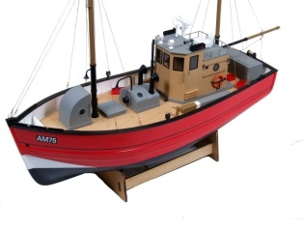
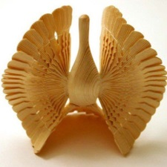
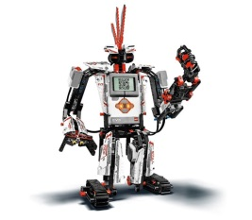
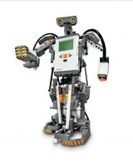
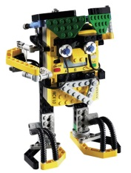
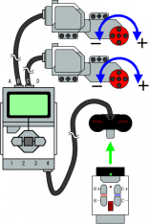
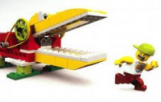
Объединения технической направленности МАУДО ДДТ г. Балтийска
в рамках деятельности Программы развития НТТМ – 2016 год
«Судомоделирование»
Педагог Алексеев Л.Б.
«Моделирование + электроника»
Педагог Алтухов А.М.
«Юный столяр»
Педагог Митрофанов О.В.
«Деревянное зодчество»
Педагог Щерба А.Н.
«Робот Лего»
Педагог Выдолоб Т.Н.
«Лего Балт»
Педагог Катулина Е.В.
«ТехноЛаб»
Педагог Скорнякова Ю.Г.
«Лего Мир»
Педагог Берсина М.А.
«Информационные технологии»
Педагог Мельцева З.Н..
«Академия Лего»
Педагог Петрушенко О.В.
«Лего Лаб»
Педагог Устименко В.М.
Показатели | Критерии | 2015 | 2016
Материально-техническое обеспечение | - Приобретено | нет | - Экшнкамера Smartterra W4  - Фрезерный станок  - Hoутбук ASUS F751 MA  - Фотоаппарат цифровой CANON SX4IO IS BLACK  - MФУ EPSON L222
 | - наличие текущего финансирования программ технической направленности (по сравнению с прошлым годом) | нет | 178000 рублей
Использование современных образовательных технологий | - наличие программ по НТТМ (авторские, модифицированные) | Деревянное зодчество  Академия Лего  Юный столяр  Информационные технологии  Судомоделирование | Деревянное зодчество  Академия Лего  Юный столяр  Информационные технологии  Судомоделирование  Моделирование+электроника
 | - наличие сквозных тем в общеобразовательных программах и программах дополнительного образования | Разработаны сквозные блоки «Литература +Робототехника», «Литература + Информационные технологии» | Разработаны сквозные блоки «Окружающий мир +Робототехника»,  «Литература +Робототехника», «Литература + Информационные технологии»
 | - использование современных форм организации участия учащихся в мероприятиях | - Проведение открытых конкурсов для учащихся Балтийского муниципального района и Калининградской области | - Проведение дистанционных конкурсов. (Интеллектуальное лето. Роболето-2016) для учащихся Балтийского муниципального района, Калининградской области и городов РФ  - Заочные номинации при проведении конкурсов различного уровня
 | - организация профильных смен, площадок в каникулярное время | - Летняя профильная смена «Робототехника»  - Проведение мастер-классов по НТТМ в рамках программы «Каникуляндия» во время весенних и весенних каникул | - Летняя профильная смена «Робототехника»  - Летняя профильная смена «Космическая Одиссея» (2 смены)  - Летняя профильная смена «Мастерславль»  - Проведение мастер-классов по НТТМ в рамках программы «Каникуляндия» во время весенних и осенних каникул  - «Виртуальная экскурсия к Деду Морозу» для учащихся начальной школы

Показатели | Критерии | 2015 | 2016
Уровень кадрового обеспечения, распространения педагогического опыта | количество педагогов, повысивших квалификацию по инновационным направлениям | 4 педагога:  - «Инновационные образовательные технологии в дополнительном образовании детей» (Устименко В.М.)  - «Технологии эффективного управления организацией смен в системе отдыха и оздоровления детей и молодежи РФ» (Чурилова Н.А., Орлова Н.В., Мильченко Т.В.) | 6 педагогов:  - «Проблемы управления качеством образования в образовательных организациях: экономические и социальные аспекты» (академия повышения квалификации и профессиональной переподготовки работников образования) (Мельцева З.Н., Петрушенко О.В.)  - «Конструкторское Бюро 2.0: организация проектной и исследовательской деятельности обучающихся» (ФИРО) (Берсина М.А., Алтухов А.М., Скорнякова Ю.Г.)  - Профессиональная переподготовку по программе «Педагогика дополнительного образования» (Скорнякова Ю.Г.)
 | - трансляция опыта работы | - Представление опыта работы на региональном конкурсе профессионального мастерства «Сердце отдаю детям»  - Представление опыта работы на Всероссийском конкурсе профессионального мастерства «Сердце отдаю детям»  - выступление «Опыт проведения сетевой летней смены КосмоРобо» на Симпозиуме по образовательной робототехнике Международного фестиваля робототехники «РобоФинист» (г.Санкт-Петербург)  - доклад во II Всероссийской научно-практической конференции «Образовательная робототехника в дополнительном образовании детей:опыт, проблемы, перспективы», декабрь 2015, Якутск | - Распространение опыта на курсах повышения квалификации для педагогов дополнительного образования Калининградской области (на базе Калининградского областного института развития образования) (Петрушенко О.В.)  - трансляция педагогического опыта в рамках Всероссийского открытого конкурса дополнительных общеобразовательных программ по научно-техническому творчеству (апрель 2016г)  - Представление опыта работы на конкурсе программ развития организаций дополнительного образования «Арктур 2016»  - трансляция педагогического опыта в рамках Всероссийской научно-технической конференции «программно-методическое обеспечение педагогической деятельности в дополнительном образовании детей и взрослых (май 2016)  - выступление «» в рамках Всероссийского робототехнического Форума дошкольных образовательных организаций «ИКаРёнок»(25.06.16., г.Казань)  - выступление «Опыт проведения сетевой летней смены КосмоРобо» на Симпозиуме по образовательной робототехнике Международного фестиваля робототехники «РобоФинист» (25.09.2016, г.Санкт-Петербург)

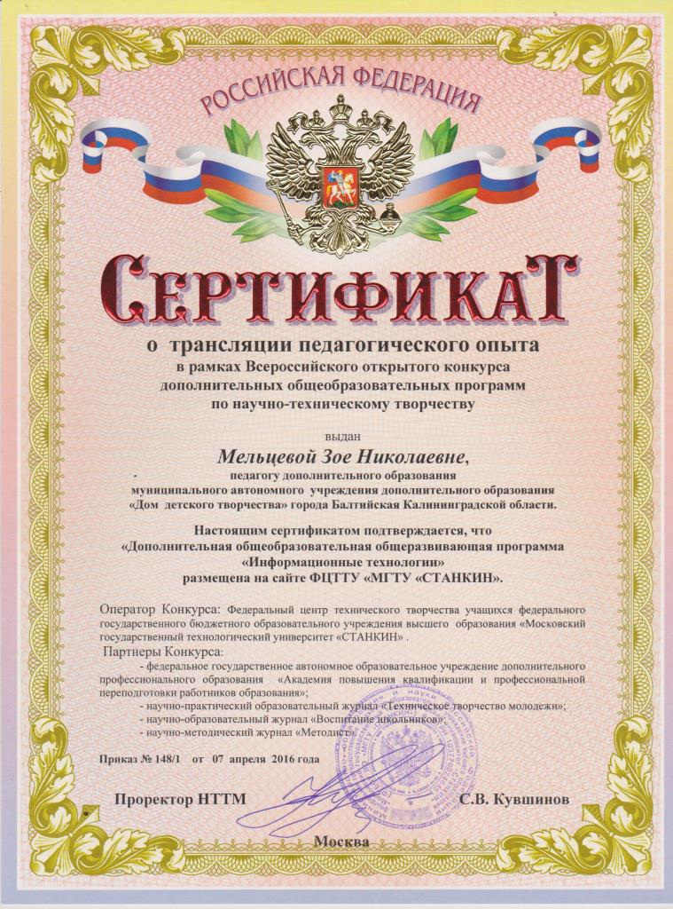
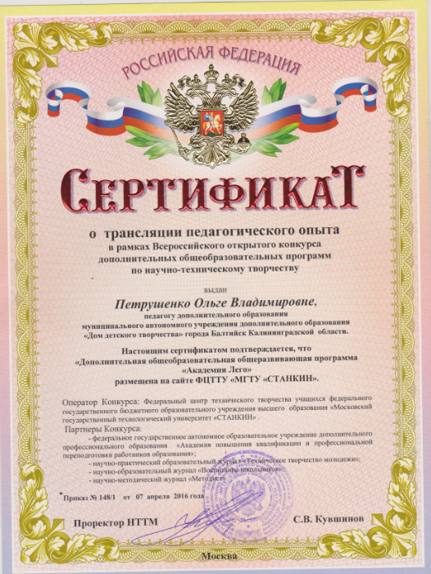
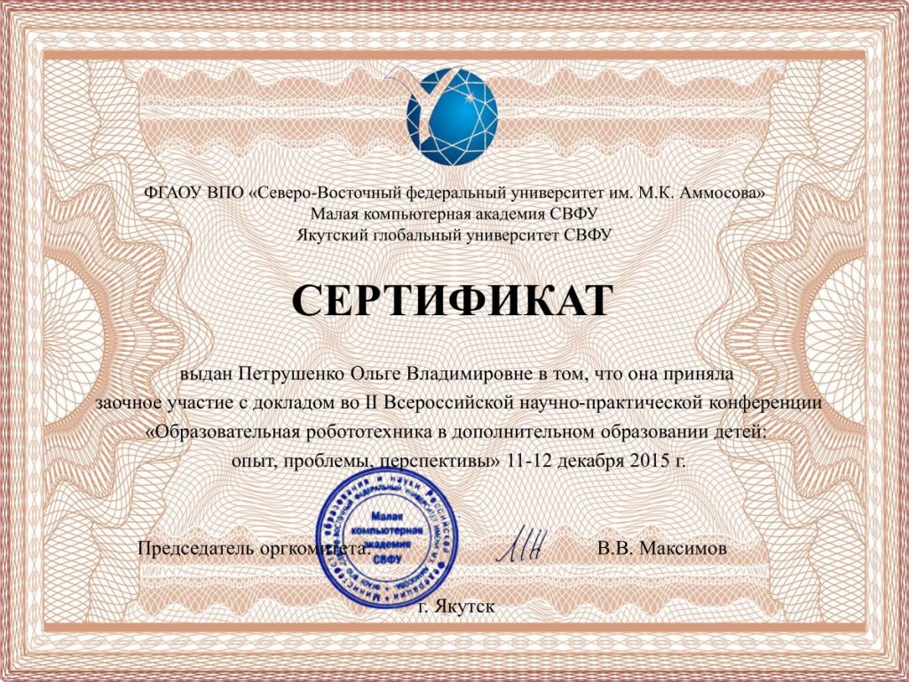
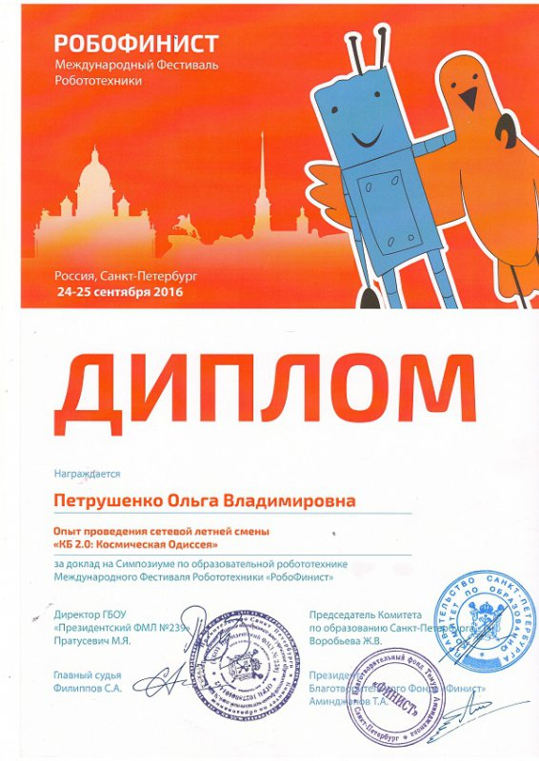
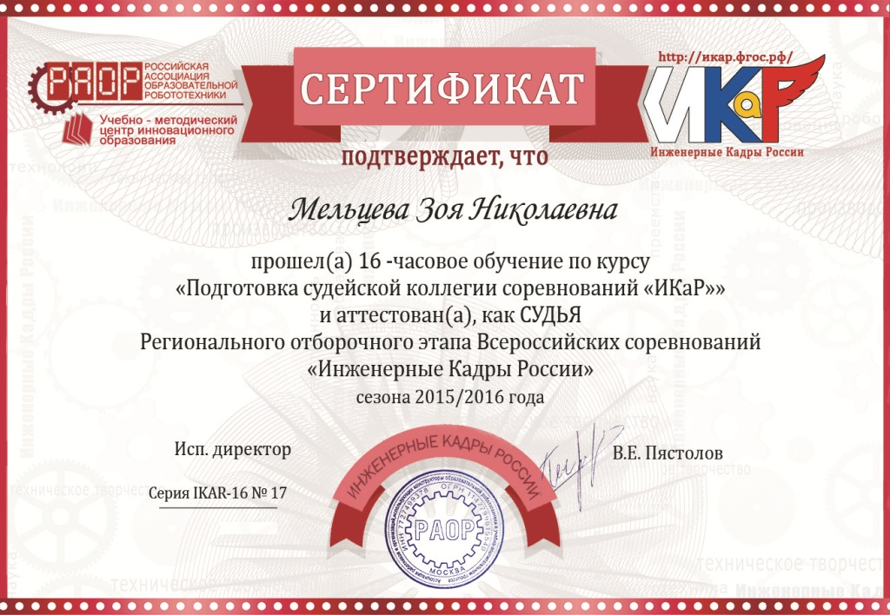
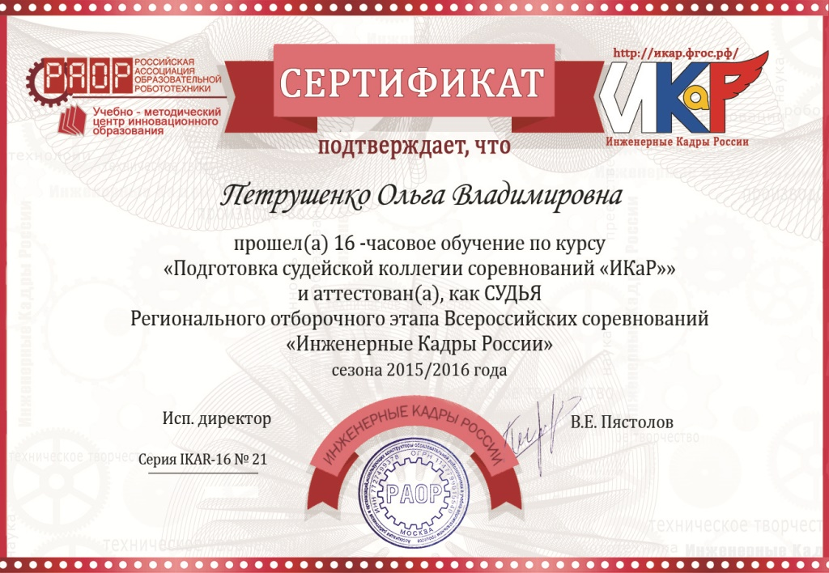
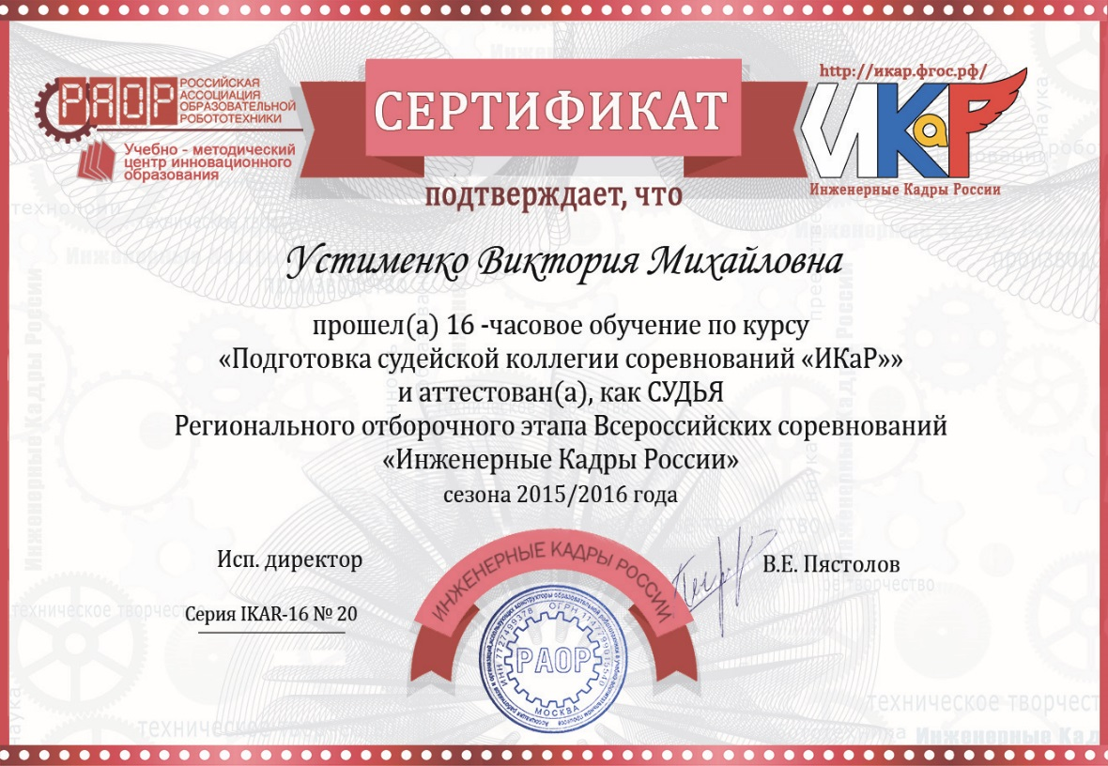
Показатели | Критерии | 2015 | 2016
Уровень сетевого взаимодействия | - наличие договоров о сотрудничестве | - МБОУ лицей № 1 г. Балтийска  - МБОУ СОШ № 4 г. Балтийска  - МБОУ СОШ № 5 г. Балтийска  - МБОУ СОШ № 6 г. Балтийска  - МБОУ гимназия № 7 г. Балтийска  - МБОУ СОШ № 8 г. Балтийска  - МБОУ СОШ «Школа Будущего» п. Большое Исаково Гурьевского района  - Государственное автономное образовательное учреждение Калининградской области дополнительного профессионального образования (повышения квалификации) специалистов «Институт развития образования»  - Муниципальное бюджетное образовательное учреждение дополнительного образования детей детско-юношеский центр г. Гвардейска  - Муниципальное бюджетное образовательное учреждение дополнительного образования детей «Детско-юношеский центр» г. Гурьевска  - Муниципальное бюджетное образовательное учреждение дополнительного образования детей Центр развития творчества детей и юношества Советского городского округа

Показатели | Критерии | 2015 | 2016
Уровень сетевого взаимодействия | - организация информационной поддержки технического творчества | Сайт МАУДО ДДТ г.Балтийска http://ddt-baltiysk.ru | Сайт МАУДО ДДТ г.Балтийска http://ddt-baltiysk.ru  Группа «Дом детского творчества г.Балтийска» ВКонтакте https://vk.com/public107833937  Группа «Косморобо» ВКонтакте https://vk.com/cosmorobo  Сайт КосмоРобо http://cosmorobo.ru
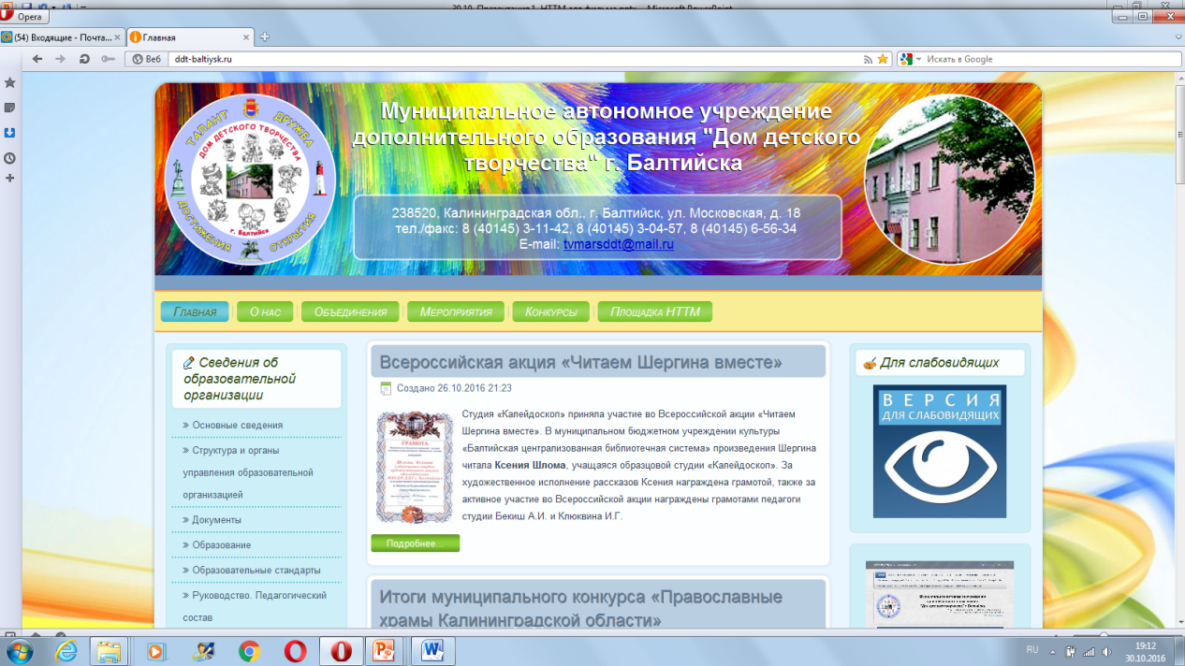
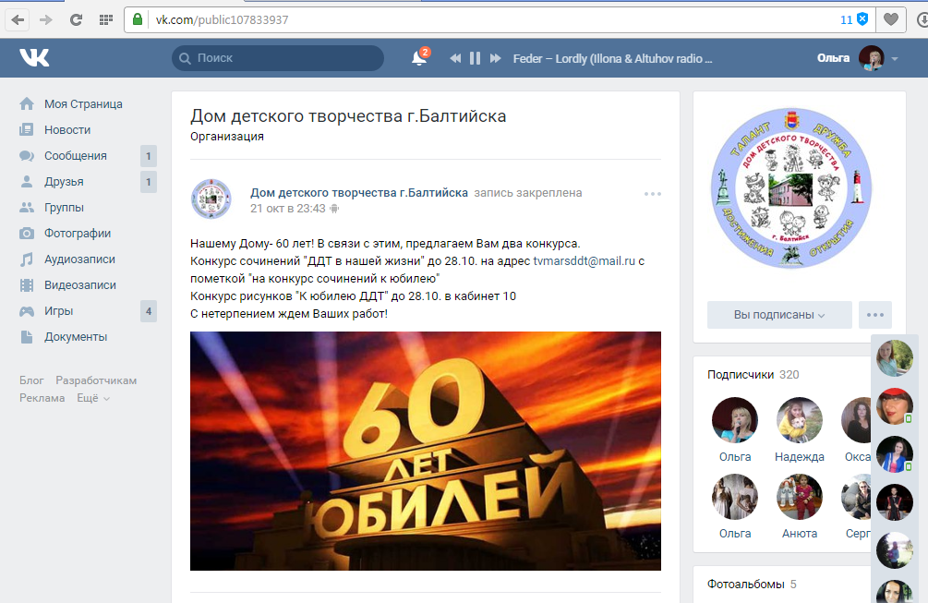
Показатели | Критерии | 2015 | 2016
Уровень сетевого взаимодействия | - организация конкурсных мероприятий в рамках площадки | - Открытая выставка «Техника для мира»  - Практическая районная олимпиада по робототехнике и информационным технологиям  - Открытый чемпионат роботов «Сумо»  - Районный фестиваль по робототехнике и Легоконструированию  - Творческий конкурс по робототехнике «РобоВесна» | - Открытая выставка «Техника для мира»  - Практическая районная олимпиада по робототехнике и информационным технологиям  - Открытый чемпионат роботов «Сумо»  - Районный фестиваль по робототехнике и Легоконструированию  - Творческий конкурс по робототехнике «РобоВесна»  - Ежегодная научно-практическая конференция для школьников «Старт в науку»  - Муниципальные соревнования «Первый шаг в робототехнику»
 | - Участие в мероприятиях  - Регионального значения | - Открытая выставка технических проектов «Техника для мира-2015» - победители и призеры различных номинаций  - 3 областная выставка НТТМ – 1 призер  - РобоВесна 2015 - победители и призеры различных номинаций | - Открытая выставка технических проектов «Техника для мира - 2016» - победители и призеры различных номинаций  - 4 областная выставка НТТМ – 4 призера различных номинаций  - ИКаРенок - победители и призеры  - ИКаР - победители  - РобоФест Калининград - призеры, обладатели специальных призов  - I региональный фестиваль детского документального кино о современном образовании «Наша новая школа»  - -лауреат  - Патриотический конкурс краеведческих исследований, юных журналистов и видеорепортеров «Путешествие во времени» - призер  - I открытая олимпиада по робототехнике (г.Гусев) – победители и призеры различных номинаций  - РобоВесна 2016 - победители и призеры различных номинаций
 | - Федерального значения | - Международный фестиваль робототехники «Робофинист» - призер  - Всероссийский этап всемирной олимпиады роботов - участие | - «ИКаР» - 1 место в номинации «доставка изделия конечному потребителю»  - Робофест 2016 Jr.FLL- победители номинации «Покорение высот в программировании»  - Международный фестиваль робототехники «Робофинист» - участие  - Всероссийский робототехнический конкурс «ИКаРёнок»-участие  - Всероссийский этап всемирной олимпиады роботов - участие

Привлечение учащихся к участию в конкурсах

Количество учащихся ДДТ – победителей и призеров конкурсов НТТМ различного уровня | Участие в конкурсах регионального уровня

Показатели | Критерии | 2015 | 2016
Уровень сетевого взаимодействия | - ДДТ – Региональный ресурсный центр | - опорная площадка научно-технического творчества детей и молодежи | - опорная площадка научно-технического творчества детей и молодежи  - Региональный Центр «Инженерные Кадры России»  http://икар.фгос.рф/spisok-regionov  - Статус STEM-центра на 2016-2018 гг. http://stemcentre.ru/news/51
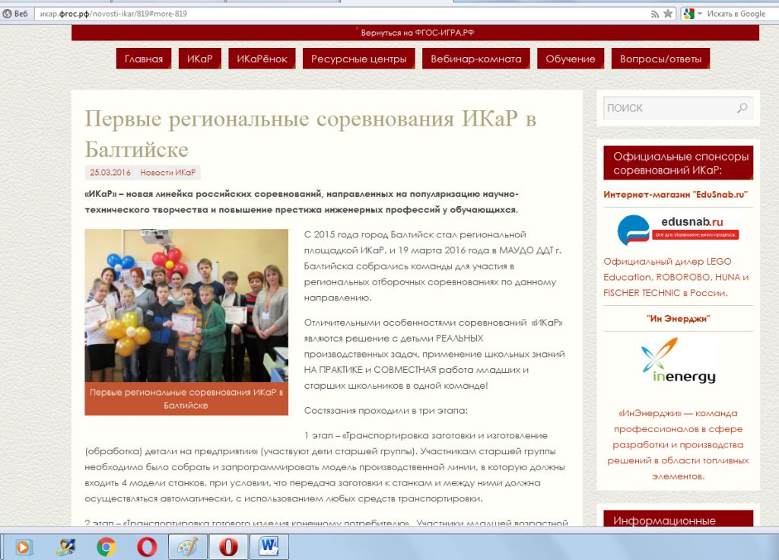
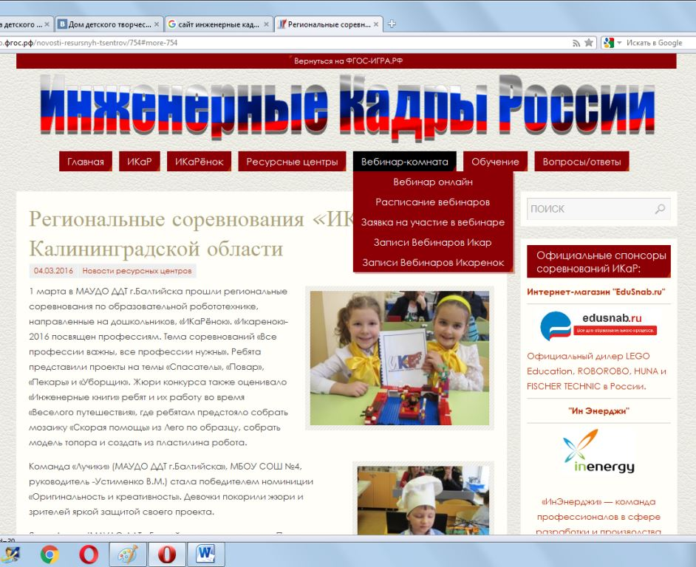
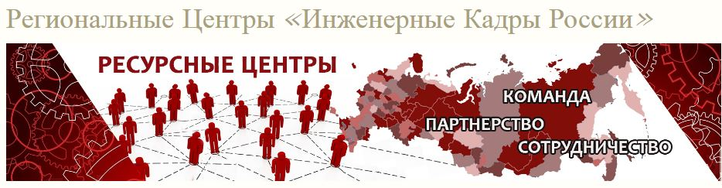

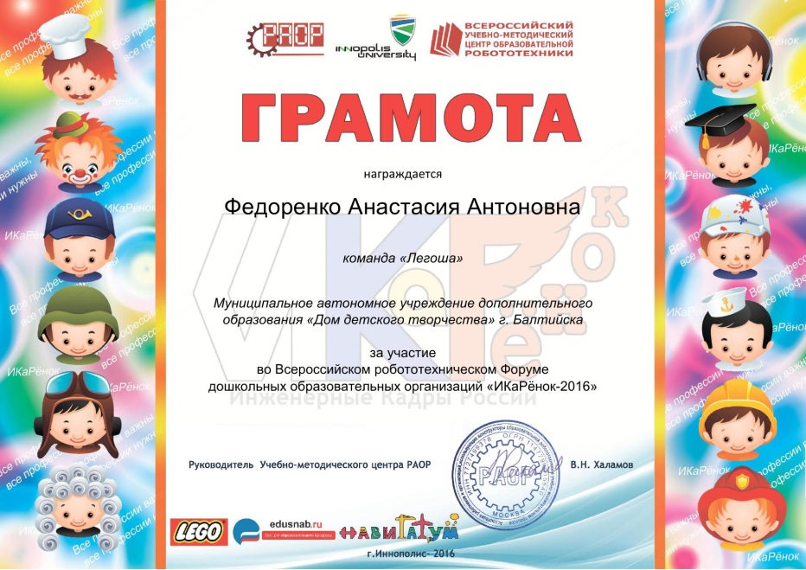
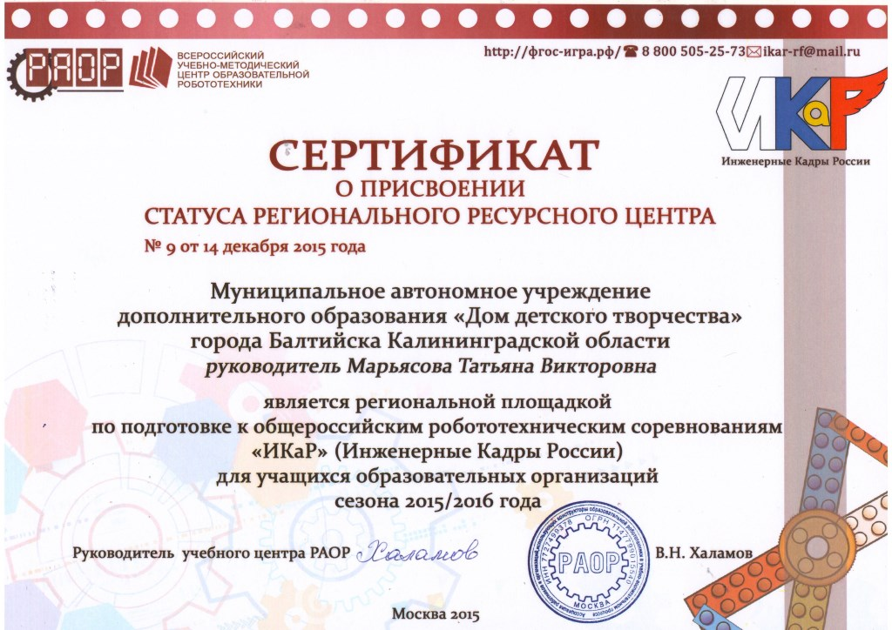

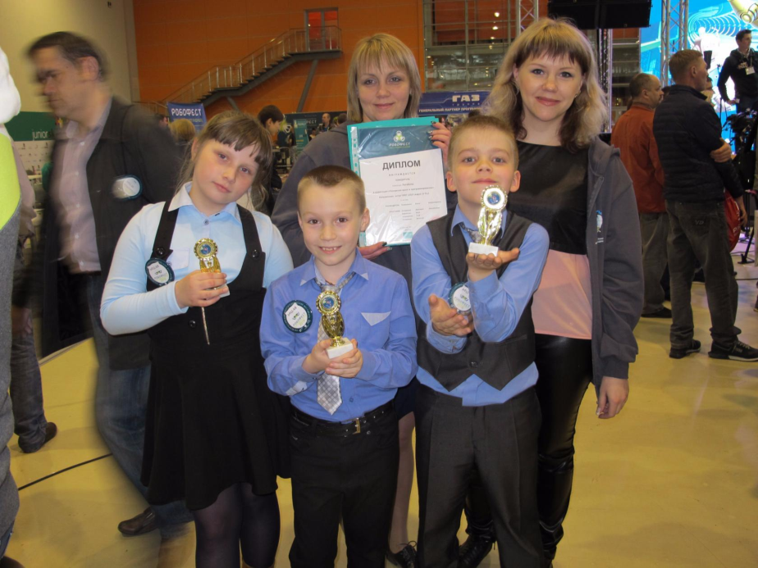
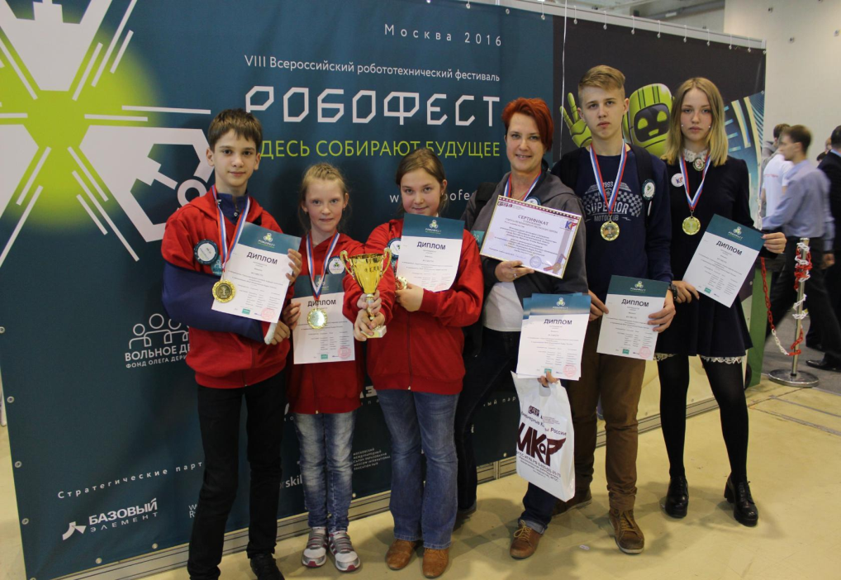
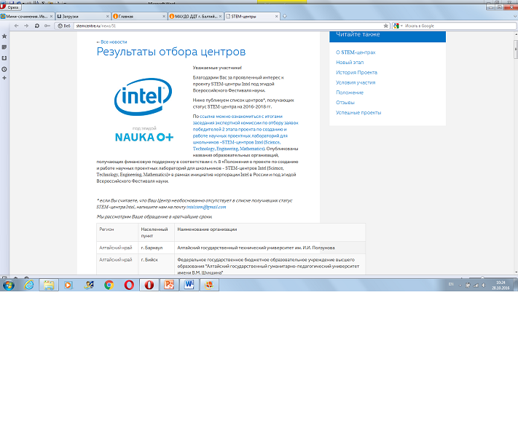

Приведенная «Эффективность деятельности по выполнению Программы за 2016 г.» в соответствии с утвержденными в Программе показателями и критериями доказывает, что в МАУДО ДДТ г. Балтийска проводится постоянная работа по выполнению цели и задач, определенных в Программе.
В 2017 году, выполняя все мероприятия Программы, администрация МАУДО ДДТ г. Балтийска в рамках Программы планирует особое внимание уделить совершенствованию образовательных программ по сетевому взаимодействию с организациями различного уровня и расширению материально-технического обеспечения для дальнейшего развития направлений технического творчества.

- Организация сетевого взаимодействия МАУДО ДДТ г. Балтийска с учреждениями, организациями
МАУДО ДДТ г. Балтийска имеет результативный опыт организации сетевого взаимодействия с учреждениями образования, социальной защиты населения, культуры, общественными организациями по вопросам воспитания детей.
Цель данной работы - использовать возможность социума для расширения возможностей развития и воспитания обучающихся. Схема взаимодействия является следующей:

Муниципальный уровень |  | Региональный уровень
Название | Направление работы | Название | Направление работы
Органы законодательной и исполнительной власти Балтийского муниципального района | Финансовая, нормативно-правовая поддержка дополнительного образования
Образовательные организации  - МБОУ лицей № 1 г. Балтийска  - МБОУ СОШ № 4 г. Балтийска  - МБОУ СОШ № 5 г. Балтийска  - МБОУ СОШ № 6 г. Балтийска  - МБОУ гимназия № 7 г. Балтийска  - МБОУ СОШ № 8 г. Балтийска | Создание единого инновационного образовательного пространства на территории БМР на основании договоров (-разработка и реализация дополнительных образовательных программ с использованием имеющихся ресурсов в сетевой форме;  - научно-методическое консультирование и сопровождение деятельности;  - обмен опытом по вопросам оказания социально-психолого-педагогической помощи) | Образовательные организации  - МБОУ СОШ «Школа Будущего» п. Большое Исаково Гурьевского района  - Муниципальное бюджетное образовательное учреждение дополнительного образования детей детско-юношеский центр г. Гвардейска  - Муниципальное бюджетное образовательное учреждение дополнительного образования детей «Детско-юношеский центр» г. Гурьевска  - Муниципальное бюджетное образовательное учреждение дополнительного образования детей Центр развития творчества детей и юношества Советского городского округа
Учреждения культуры  - Культурно-молодежный центр  - Центральная городская библиотека им. В.Г.Белинского  - Детская школа искусств  - Музей Балтийского Флота | Взаимодействие на принципах социального партнерства ( организация выставок, мастер-классов, концертов) | Государственное автономное образовательное учреждение Калининградской области дополнительного профессионального образования (повышения квалификации) специалистов «Институт развития образования» | Повышение профессиональной компетенции педагогических кадров
Учреждения УСЗН  - Центр помощи  - Гармония  - Комиссия по делам несовершеннолетних | - Организация занятости детей, находящихся в трудной жизненной ситуации.  - Организация летних оздоровительных лагерей и сезонных площадок для детей, находящихся в трудной жизненной ситуации.  - Взаимная консультационная помощь. | Калининградский областной детско-юношеский центр экологии, краеведения и туризма | Расширение возможностей учащихся для участия в конкурсах различного уровня
Центр занятости населения | Организация профориентационной работы | Бизнес-структуры  - ОАО «33 СРЗ»  - Компания «Титан» | Спонсорская и экспертная поддержка  Профоориентационная работа
Общественные организации  - Литературный клуб «Остров вдохновения»  - Совет ветеранов ВОВ | - Привлечение учащихся Балтийского муниципального района к занятиям художественного творчества  - Проведение тематических литературных конкурсов  - Публикации детских творческих работ в альманахах «Острова Вдохновения»  - Организация работы по патриотическому воспитанию в учреждениях образования
Муниципальная газета «Вестник Балтийска» | - Информационная поддержка  - Площадка для публикаций работ учащихся Пресс-клуба «Юный журналист»
Учреждения здравоохранения  - Балтийская центральная районная больница | Организация медицинского сопровождения образовательного процесса
Управление по делам гражданской обороны, чрезвычайных ситуаций и ликвидации последствий стихийных бедствий | - Обеспечение безопасного образовательного процесса.  - Профилактическая работа с учащимися путем проведения бесед по безопасному поведению, экскурсий.
Управление государственной противопожарной службы
Центр Государственной инспекции по маломерным судам МЧС России по Калининградской области
Государственная инспекция безопасности дорожного движения

- Воспитательная деятельность
Особое внимание в МАУДО ДДТ г. Балтийска уделяется воспитанию детей и подростков. Основная цель воспитания в дополнительном образовании – это воспитание осознанного стремления ребенка к непрерывному совершенствованию, образованию и самообразованию, формирование общественной и личной значимости.
Воспитательная система МАУДО ДДТ г. Балтийска направлена на взаимодействие трех субъектов: личности ребенка, личности педагога, личности родителя.
Взаимодействие осуществляется через сотрудничество, взаимообогащение, совместную деятельность в творческих группах по подготовке и проведению разнообразных творческих дел.
Важным направлением деятельности является организация досуга детей. Сложена определенная система проведения досуговых мероприятий. Многие из них давно стали традиционными, в них ежегодно участвуют ребята различных возрастных категорий.
Уже четыре года мы активно работаем в рамках целевых программ, разработанных Правительством Калининградской области, и успешно реализуем воспитательные проекты в следующих целевых программах:
    - Целевая программа Калининградской области «Развитие образования на 2012-2016 годы»
    - Целевая программа Калининградской области «Комплексные меры противодействия потреблению наркотических средств и их незаконному обороту на 2012-2016 годы»
- Наряду с участием в Федеральных и областных программах, мы стремимся самым активным образом участвовать в муниципальных образовательных, воспитательных, социальных программах, так как понимаем, что главный потребитель наших услуг – это муниципалитет.
Мы реализуем следующие воспитательные программы, разработанные в МАУДО ДДТ г. Балтийска:
- Программа по профилактике асоциального поведения «Мы – это много я»:
  - Районные соревнования «Классы, свободные от курения»
  - Районный выездной тренинг жизненных навыков по профилактике асоциальных явлений.
- Управленческая программа организации работы ДДТ по охране здоровья обучающихся «Здоровье»:
  - Районный туристический слет школьных команд.
  - Районный брейн-ринг для старшеклассников «Творим здоровье души и тела».
  - Районный конкурс исследовательских работ школьников «Здоровье детей, подростков и молодежи» для старшеклассников.
  - Районный конкурс исследовательских работ для 1-7 классов «Я - исследователь».

- Воспитательная программа МАУДО ДДТ г. Балтийска:
  - Акция «Посади дерево»
  - Творческий конкурс «Арт-забор»
  - Осенние праздники для учащихся
  - Программа «Умные каникулы»
  - Районный фестиваль творчества учащихся дополнительного образования и внешкольного воспитания «Детство без границ».
  - Районный фестиваль творчества учащихся объединений «Дарим Вам наши сердца»
  - Районные театрализованные представления для первоклассников «Здравствуй, школа!»
  - Новогодняя кампания.
  - Работа с родителями: заочный конкурс «Родитель года» апрель 2014, тренинги развития гармоничных детско-родительских отношений ноябрь, апрель, родительские собрания, конкурсная программа «Супер-мама», конкурсная программа «Супер-папа»
- Программа нравственного и физического воспитания обучающихся
Цель Программы: содействовать формированию у учащихся социально-позитивных потребностей и установок построения своей жизнедеятельности, обогатить их знаниями, продолжить формирование мотивации на здоровый образ жизни.
Программа предполагает проведение различного рода мероприятий духовно-нравственной и здоровьесберегающей направленности. В числе этих мероприятий: - мероприятия «Рождественская звезда»,
-«Декада открытых дверей»,
-месячник «В защиту семьи»,
-выставка работ детей с ограниченными возможностями здоровья «Аллея семейного счастья»,
-акции «Спасибо за Победу», «Марш за Россию», «Наши корни», «Ветераны», «Вахта памяти».
- Программа «Летняя оздоровительная кампания»:
- Летние профильные лагеря –10 (совместно с Управлением социальной защиты населения): 200детей
«Проба пера», «Калейдоскоп талантов», «Скауты», «Робототехника», «Экспедиция» (Коса), «Святого Александра Невского», «Дивновец», «Мастерславль», «Косморобо», «Отдых всей семьей»
- Творческая площадка – совместно с Управлением образования администрации БМР – 180 детей
- Трудовая бригада – совместно с Центром занятости населения: 15 человек.

- Перечень конкурсных, досуговых мероприятий, проводимых МАУДО ДДТ г. Балтийска для учащихся Балтийского муниципального района

2016 год

№  п/п | Наименование мероприятия | Дата
 | Региональный уровень
 | Региональные соревнования по образовательной робототехнике для дошкольников. «ИКаРенок» - 2016. | 01.01.2016
 | Региональные соревнования по образовательной робототехнике для школьников. «ИКаР» (Инженерные кадры России) - 2016. | 19.03.2016
 | Мастер-класс по подготовке, проведению и «Большой Георгиевской игры» - Попова В.Г., Зеленоградск | 16-17.04.2016
 | Мастер-классы в рамках областного конкурса-конференции «Моя малая Родина»: Ивашко Н.А. Орлова Н.В., Тихонова Н.А., Щерба А.Н., г. Пионерский | 22.04.2016
 | Областной робототехнический конкурс «РобоВесна-2016» | 28.04.2016
 | Организация и проведение областного семинара для педагогов Специального профессионального училища закрытого типа г. Немана Калининградской области «Дополнительное образование как средство социализации и позитивной занятости подростков. Опыт работы МАУДО ДДТ г. Балтийска.» | 15.06.2016
 | Открытая областная выставка работ научно-технического творчества «Техника для мира» (на базе МАУДО ДДТ г. Балтийска). | 26.10.2016
 | Муниципальный уровень
 | Районный конкурс исследовательских работ  «Здоровье детей, подростков и молодёжи» | 29.01.2016
 | Муниципальный фестиваль творчества педагогов Балтийского муниципального района | 12.02.2016
 | Районная практическая олимпиада по робототехнике и информационным технологиям | 18.02.2016
 | Районный конкурс исследовательских работ по здоровому образу жизни для учащихся младших классов «Я - исследователь» | 19.02.2016
 | IV муниципальный фестиваль по робототехнике и легоконструированию. | 03.03.2016
 | Муниципальный этап регионального конкурса» Звезды Балтики»: Декоративно-прикладное творчество. | 03.03.2016
 | Муниципальный этап регионального конкурса» Звезды Балтики»: Художественное чтение. Живая классика. | 10.03.2016
 | Муниципальный этап регионального конкурса» Звезды Балтики»: пресс-клубы. | 28.03.2016
 | Муниципальный этап регионального конкурса» Звезды Балтики»: Социальные проекты. | 28.03.2016
 | Муниципальный этап регионального конкурса» Звезды Балтики»: Вокальный конкурс. | 29.03.2016
 | Муниципальный этап регионального конкурса» Звезды Балтики»: Хореография. | 30.03.2016
 | Круглый стол «Формирование компетенции школьников средствами НТТМ» | 30.03.2016
 | Участие в городском празднике «Библиосумерки-2016» | 22.04.2016
 | Районный фестиваль детского творчества «Дарим вам наши сердца» | 30.04.2016
 | Организация концертной программы «На фронтовой поляне» в рамках городского праздника, посвященного 9 мая | 09.05.2016
 | Организация и проведение конкурса между летними оздоровительными пришкольными лагерями «Живая старина» | 07.06.2016
 | Организация летних оздоровительных лагерей, площадок, бригад:  Лагерь «Калейдоскоп талантов» - 20 чел. | 06.2016
 | Лагерь «Экспедиция» - 20 чел.
 | Лагерь «Стрела» - 20 чел.
 | Лагерь «Дивновец» - 20 чел.
 | Лагерь «Космическая Одиссея» - 13 чел.
 | Летние творческие площадки – 114 чел.
 | Трудовая бригада – 5 чел.
 | Организация выставки декоративно-прикладного творчества в рамках Дня города | 31.07.2016 г.
 | Организация летних оздоровительных лагерей, площадок, бригад:  Лагерь «Проба пера» - 20 чел. | 07.2016
 | Лагерь «Мастерславль» - 20 чел.
 | Лагерь «Святого Александра Невского» - 20 чел.
 | Лагерь «Космическая Одиссея» - 13 чел.
 | Летние творческие площадки – 46 чел.
 | Трудовая бригада – 5 чел.
 | Организация летних оздоровительных лагерей, площадок, бригад:  Лагерь «Робототехника» - 20 чел. | 08.2016
 | Летние творческие площадки – 20 чел.
 | Трудовая бригада – 5 чел.
 | Организация и проведение муниципальной дискуссионной площадки в рамках августовской педагогической конференции «Организация сетевого взаимодействия образовательных учреждений как условие развития творческого потенциала ребёнка» – на базе ДДТ. | 25.08.2016 г.
 | Районный праздник для первоклассников «Здравствуй, школа»:(5 театрализованный представлений). | 02.09., 05.09.2016
 | Организация выставки декоративно-прикладного творчества, рисунков в рамках Муниципального Дня здоровья | 14.09.2016 г.
 | Муниципальный туристический слет школьных команд | 23.09.2016
 | Районный семинар для педагогов «Экологическое воспитание учащихся средствами декоративно-прикладного творчества и изобразительной деятельности». | 20.10.2016
 | Районные соревнования «Футбол роботов» | 17.11.2016
 | Тренинг для подростков «Единство разных» | 23.11.2016
 | Районный праздник, посвященный Дню матери | 25.11.2016
 | Муниципальная научно-практическая конференция "Старт в науку" | 29.11.2016
 | Районный Брейн-ринг «Творим здоровье души и тела» | 30.11.2016
 | Муниципальные соревнования роботов «СУМО» | 17.12.2016
 | Муниципальные соревнования «Первый шаг в робототехнику» | 21.12.2016
 | Уровень МАУДО ДДТ г. Балтийска
 | Общее родительское собрание «Талантливый ребенок» | 12.02.2016
 | Декада открытых дверей: | 22.02.-29.02.2016
 | Выставка-конкурс «Цветы для мамы» для учащихся ДДТ. | 29.02.2016-04.03.2016
 | Концерт, посвященный 8 марта - Филиал №1 ФГУ «1409 ВМКГ БФ» (военный госпиталь). | 04.03.2016
 | выставка-конкурс ДДТ «Цветы для мамы». | 01.03. - 04.03.2016
 | Организация выставки декоративно-прикладного творчества на городском празднике «Проводы Масленицы». | 13.03.2016
 | мастер-классы в рамках проекта «Умные каникулы». | 23.03.2015-31.03.2015
 | Организация выставки декоративно-прикладного творчества, концертной программы на городском празднике «День салаки». | 26.03.2016
 | Спортивно-развлекательная игра «Здоровье – лучший подарок из всех!» | 06.04.2016
 | Выездной тренинг для педагогов «Здоровые педагоги – здоровым детям!» | 07.04.2016
 | Конкурс ДДТ «Мама, папа, я – неразлучные друзья!» | 23.04.2016
 | Конкурс ДДТ «Во – семья!» | 04.2016
 | Конкурс ДДТ «Пришло время новых идей» | 04.2016
 | Конкурс отзывов о ДДТ | 04.2016
 | Шоу - программа ДДТ «Овация» (для учащихся 8-11 кл.) | 19.05.2016
 | Шоу – программа ДДТ «Браво» (для учащихся 1-7 кл.) | 22.05.2016
 | Организация поздравления ветеранов с Днем Победы | 07-08. 05.2016
 | Праздник, посвященный Дню добра и уважения | 30.09.2016
 | Организация Выставки поделок «Творим вместе» - творчество бабушек и внуков | 20.09.-30.09.2016
 | Осенний квест для учащихся объединений | 15.10.2016
 | Праздничная программа, посвященная Дню матери | 27.11.2016
 | Новогодние праздничные театрализованные представления для дошкольников и учащихся начальной школы Балтийского муниципального района | 25.12.-30.12.2016

- Методическая деятельность

МАУДО ДДТ г. Балтийска в Балтийском муниципальном районе является методическим центром по развитию дополнительного образования. Созданы условия для методической поддержки в реализации педагогическими работниками образовательных программ разной направленности. Разработана система по поддержке, апробации и отработке новых образовательных технологий.
Разработана нормативно-правовая база по сетевому взаимодействию: Инструктивно-методическое письмо Управления образования БМР об организации мониторинга качества образования в рамках деятельности опорной площадки; Методические рекомендации Управления образования БМР о разработке плана мероприятий в рамках деятельности опорной площадки; Методические рекомендации Управления образования по реализации сетевого взаимодействия учреждений образования Балтийского муниципального района. В учреждении разработаны методические рекомендации по организации образовательной деятельности по всем направлениям.
Заключены договора с партнерами (учреждениями образования Балтийского муниципального района, области) о совместной деятельности по вовлечению детей и молодежи в дополнительное образование, проведении мероприятий по повышению эффективности дополнительного образования. Планируется дальнейшее расширение круга партнеров в рамках сетевого взаимодействия (учреждения образования разного уровня, учреждения культуры, бизнес-партнеры и другие).
Задачи методического центра – следующие:
- организация консультирования, информирования по вопросам воспитательной работы;
- организация семинаров по направлениям деятельности дополнительного образования;
- сотрудничество со школами Балтийского муниципального района по вопросам профильного обучения и допрофессиональной подготовки учащихся;
- интеграция школ Балтийского городского округа и МАУДО ДДТ г. Балтийска, учреждений культуры, внешкольного образования на уровне содержания и форм организации воспитательной деятельности;
- организация совместной образовательной и досуговой деятельности школьников с родителями и педагогами школ округа.
С этой целью ежегодно проводятся различные городские мероприятия для школьников, координационные совещания, консультации, семинары по вопросам развития воспитательной деятельности.
Педагоги принимают активное участие в развитии системы дополнительного образования в рамках Калининградской области. Участвуют в областных мероприятиях, участвуют в проведении областных методических семинаров, мастер-классов по профилю своей деятельности.

Педагоги МАУДО ДДТ г. Балтийска –
лекторы региональных курсов повышения квалификации,
организаторы региональных мастер-классов
2014-2016 годы

2014 год
Проведение блоков в рамках курсов повышения квалификации для педагогических работников летних лагерей (КОИРО) 16.04.2014: Мильченко Т.В., Попова В.Г.
Орлова Н.В. – проведение матер-класса 22.05.2014 г. по приглашению ГБУК «Калининградская областная детская библиотека им. А.П.Гайдара» - «Славянский венок – 2014».
Проведение блоков в рамках курсов повышения квалификации для педагогических работников летних лагерей (КОИРО) 28.04.2014: Мильченко Т.В. – «Социально-психологические портреты воспитанников: период детства, подростковый возраст, юношество».
Участие в областной августовской конференции:
- подготовка доклада и презентации на вебинар, статьи в сборник – Марьясова Т.В.;
- выступление на вебинаре 19.08.2014 – Решетнева И.А.
- представление деятельности опорной площадки в рамках пленарного заседания областной конференции 21.08.2014: баннер, компьютерные презентации, демонстрация сайта ДДТ, выставка технического творчества (Робототехника – Петрушенко О.В., «Юный столяр» - Митрофанов О.В.).
2015 год
Решетнева И.А. – лектор в рамках курсов КОИРО, модуль «Современные стратегии организации воспитательного процесса»: 22.04.2015.
Щерба А.Н. – мастер-класс в рамках областного семинара-практикума «Оптимизация образовательного поиска в современном образовательном пространстве» в МАУДО Дворце творчества детей и молодежи г. Калининграда: 09.04.2015.
Попова В.Г. – выступление перед слушателями курсов КОИРО «Организация работы в летнем оздоровительном лагере»: 12, 21.05.2015 г.
Мильченко Т.В. – выступление перед слушателями курсов КОИРО «Организация работы в летнем оздоровительном лагере»: 13,25.05.2015 г.
Проведение мастер-класса в рамках празднования областного Дня славянской письменности и культуры на площади у Собора Христа Спасителя - 24 мая 2015 г. (Ивашко Н.А., объединение «Рукодельница»)
Организация мастер-классов в рамках областной Декады образования и науки 20.08.2015: Ивашко Н.А., Чурилова Н.А.
23.06.2015 г. – организация и проведение областного мастер-класса в рамках III Международного форума молодых педагогов (82 человека).
Петрушенко О.В. – выступление на областном семинаре заместителей директоров и педагогов дополнительного образования 10.09.2015 с презентацией программы по дополнительному образованию.
07-13.10.15 – Организация областных курсов по техносфере на базе МАУДО ДДТ г. Балтийска.
29.10.2015 – Областной семинар «Сетевое взаимодействие образовательных организаций как условие развития научно-технического творчества»: выступающие – Петрушенко О.В., Мельцева З.Н., Устименко В.М., Щерба А.Н.
06.10.2015 – участие в областных Александро-Невских чтениях (подготовка фильма – Марьясова Т.В., Мельцева З.Н., Бекиш А.И., стендовые доклады – Крикушенко Е.Г., Мельцева З.Н., мастер-классы: Ивашко Н.А., Чурилова Н.А., Тихонова Н,А., Щерба А.Н.)

2016 год
Областная благотворительная акция «Свет Рождественской звезды», 07.-08.01.2016 г., г. Калининград: мастер-классы педагогов декоративно-прикладного творчества: Ивашко Н.А., Чурилова Н.А., Орлова Н.В., Ронжина Е.Б., Тихонова Н.А., Щерба А.Н.
Мастер-класса «Скаутинг для всех», г. Черняховск, 6-7.02.2016, Попова В.Г.
26.03. – 29.03.2016 г. – мастер-класс Поповой В.Г. в п. Ягодное Нестеровского района Калининградской области в государственное бюджетное учреждение «Областной центр детского и молодежного отдыха «Жемчужина».
Мастер-класс по подготовке, проведению и «Большой Георгиевской игры» - Попова В.Г., 16-17.04.2016, Зеленоградск.
Мастер-классы в рамках областного конкурса-конференции «Моя малая Родина»: Ивашко Н.А. Орлова Н.В., Тихонова Н.А., Щерба А.Н., 22.04.2016, г. Пионерский.
Проведение мастер-классов по декоративно-прикладному творчеству в рамках областного торжественного мероприятия, посвященном Дню Славянской письменности и культуры, г. Калининград, 24.05.2016: Ивашко Н.А., Чурилова Н.А.
Организация и проведение областного семинара для педагогов Специального профессионального училища закрытого типа г. Немана Калининградской области: 15.06.2016 г. «Дополнительное образование как средство социализации и позитивной занятости подростков. Опыт работы МАУДО ДДТ г. Балтийска.»
Международный фестиваль «Территория мира», г. Калининград, 15.08.2016 г. – проведение мастер-класса с детьми – Ивашко Н.А., руководитель объединения «Рукодельница».
Организация и проведение мастер-классов в лагере «ИМКА», п. Янтарный – Попова В.Г., руководитель скаутского отряда «Альбатрос» - 16.08.2016.
Организация и проведение смены «Компас» в «Областном центре детского и молодежного отдыха «Жемчужина» - 25.08.2016 – 30.08.2016 – Попова В.Г.
Проведение занятий в рамках модуля повышения квалификации КОИРО «Программно-методическое обеспечение деятельности в сфере дополнительного образования»: Петрушенко О.В., 13.09.2016.
Проведение модуля «Превентивные формы работы педагога в условиях классной и внеклассной деятельности» для слушателей дополнительной профессиональной программы профессиональной переподготовки «Психолого-педагогическое образование» в рамках курсов повышения квалификации КОИРО: Попова В.Г., 24-25.10.2016
Петрушенко О.В. – проведение занятий в рамках модуля повышения квалификации «Программно-методическое обеспечение деятельности в сфере дополнительного образования» в КОИРО 22.11.2016 г.
Мастер-класс по защите Программы НТТМ в рамках Всероссийской научно-практической конференции «Проблемы качества и результативности функционирования организаций (учреждений) системы дополнительного образования детей и взрослых в современных условиях»: 07-09.2016 г., город Москва – Марьясова Т.В., Петрушенко О.В., Мельцева З.Н.
Мастер-класс «Сувенир – Русские рукавички» в рамках областного марафона «свет Рождественской звезды»: 17.12.2016 г. – Ивашко Н.А., педагог дополнительного образования.

- Психолого-педагогическое сопровождение образовательной деятельности
Психолого-педагогическое сопровождение осуществляется по трем направлениям:
Реализация психолого-педагогической деятельности во взаимодействии с педагогами: Лекции. Тренинги. Практические занятия. Анкетирование. Наблюдение. Просмотр психологических мультфильмов с последующим обсуждением и показом учащимся.
Реализация психолого-педагогической деятельности во взаимодействии с родителями: Стендовое сообщение. Тренинги детско-родительских отношений. Родительские собрания. Анкетирование. Практические занятия.
Консультации. Экспресс-беседы.
Реализация психолого-педагогической деятельности во взаимодействии с учащимися: Коррекционные занятия. Тренинг. Наблюдение. Анкетирование. Консультации. Профилактические мероприятия. Составление социальной карты по объединениям.
Мероприятия
Психолого-педагогического сопровождения
учебно-воспитательного процесса
на 2016-2017 учебный год
Цель: сопровождение учебно-воспитательного процесса для наилучшего освоения общеразвивающих программ дополнительного образования
Задачи:
- создание условий для развития потенциала творчества учащихся
- содействие педагогическому коллективу в организации развивающего обучения, возможной его индивидуализации в объединениях
- поддержание психологической комфортной атмосферы в Доме детского творчества как в ученическом коллективе, так и в педагогическом
- сохранение и укрепление психического и физического здоровья учащихся и педагогов

Месяц | Работа с педагогами | Работа с родителями | Работа с учащимися | Работа с образовательными организациями БМР
сентябрь | Практическое занятие «Этические нормы педагога дополнительного образования» | Стендовое сообщение «Рекомендации для родителей  по воспитанию детей  с синдромом дефицита внимания» | Методика «Дифференциально диагностический опросник Е.А. Климова | Выявление запросов и разработка плана работы
октябрь | Психологический стенд «Доброе утро» ежедневно | Родительский клуб «Что смотреть и читать своему ребёнку» | Тестирование на определение уровня внимания
ноябрь | Тренинговые упражнения «Учимся сотрудничать» на сплочение педагогических коллективов, активизацию творческого потенциала каждого педагога | Детско – родительский тренинг «Развитие гармоничных отношений! | Детско – родительский тренинг «Развитие гармоничных отношений! | Районный тренинг «Дидактогения и невротические расстройства у детей в образовательных учреждениях»
декабрь | Наблюдения за речью и эмоциями педагогов на занятиях, рекомендации.. | Родительский клуб «Каникулы. Чем занять детей?» | Наблюдение за взаимодействием с педагогами и сверстниками на  занятиях
январь | Практическое занятие «Использование сказкотерапии в работе» | Родительское собрание «Воспитание души» | Анкетирование «Изучение психологического климата в объединении» | Консультации педагогов района по созданию психологических комфортных условий для обучения и воспитания детей
февраль | Анкетирование педагогов «Стиль преподавания» | Родительский клуб «Права и обязанности наших детей» | Коррекционные занятия по итогам анкетирования
март | Психологический стенд «Дом детского творчества - территория Успеха» | Анкетирование родителей  «Степень удовлетворённости учебно-воспитательным процессом в ДДТ» | Заочный конкурс презентаций «Я и моё объединение» | Проведение тренингов с учащимися школ «Повышение стрессоустойчивости в период подготовки и сдачи ОГЭ и ЕГЭ»  Выступление на родительских собраниях в школах «Как помочь ребёнку стать успешным»  Психологический всеобуч для педагогов «Упражнения на развитие умения сосредоточиться»
апрель | Просмотр и обсуждение видеоролика «Девочки, они такие девочки» | Заочный конкурс «Во-СЕМЬЯ»» | Психологическая игра «Мама, папа и я – неразлучная семья»
май | Просмотр и обсуждение видеоролика «Мальчики, они такие мальчики» | Тренинг для родителей и детей «Развитие позитивного общения» | Анкетирование учащихся «Чему я научился в этом году?»

- Платная образовательная деятельность
Платная образовательная деятельность – это особая сфера деятельности, которую уже в течение 20 лет педагогический коллектив продвигает на рынке образовательных услуг. Основные потребители этих услуг – дети и их родители. Организация платных услуг – отдельное направление деятельности со своей нормативно-правовой базой, организационно-штатной структурой, бухгалтерским учетом, статистической и содержательной отчетностью.
Ежегодно доход от платной образовательной деятельности составляет от 500 до 700 тысяч рублей.
Перечень платных образовательных услуг
на 2016-2017 учебный год
№ п/п | Название программы | Объединение | Руководитель | Направленность
 | «Фантазии руками детей» | «Школа раннего развития» | Мильченко Т.В. | Художественная
 | «Изобразительное творчество» | «Арт Град» | Ронжина Е.Б. | Художественная
 | «Первые шаги в творчество» | «Волшебная радуга» | Ронжина Е.Б. | Художественная
 | «Слово – путь познания себя и мира» | «Калейдоскоп» | Бекиш А.И. | Художественная
 | «Музыка. Творчество. Личность» | «Калейдоскоп» | Клюквина И.Г. | Художественная
 | Обучение игре на синтезаторе» | Музыкальная студия | Клюквина И.Г. | Художественная
 | Хореография | Хореография для малышей | Шатилова Ю.Ю. | Художественная
 | «Английский язык» | «Английский язык» | Петрушенко О.В. | Социально-педагогическая

Клубная деятельность МАУДО ДДТ г. Балтийска
№ п/п | Название клуба | Руководитель | Направленность
1 | «Клуб успешных выпускников»  Математика. | Мельцева З.Н. | Техническая
2. | «Клуб успешных выпускников»  Русский язык | Савченко Е.С. | Социально-педагогическая
3. | «Шерстяная акварель» | Ивашко Н.А. | Художественная
4. | «Клуб любителей математики» | Сафонова А.И, | Техническая
5. | «Легоша» | Петрушенко О.В. | Техническая
6.. | Клуб любителей иностранного языка. Китайский язык. | Балагута Н.П. | Социально-педагогическая

